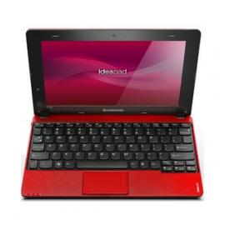
http://www.laptop.hu/termek/lenovo-ideapad-s100-red-59-310767-w7
- Család: IdeaPad
- Sorozat: IdeaPad S
- Processzor: Intel Atom N455 (1660)
- Memória: 2048 (DDR3) MB
- Merevlemez: 500 GB
- Kijelző: 10.1ʺ WSVGA (1024x600)
- Videokártya: Intel GMA 3150
- Operációs rendszer: Windows7 HomePrem 32Bit HUN
- Optikai meghajtó: nincs optikai meghajtóJ
- Bluetooth: van
- LAN: 10/100
- Kártyaolvasó: 2 in 1
- Akkumulátor: 6 cellás
- Wireless LAN: b/g/n 300mbps
- Billentyűzet: magyar
- Pozicionáló eszköz: Touch pad
- Használt/Új: Új
- Webkamera: van
- Egyéb portok: VGA
azonos processzor
- 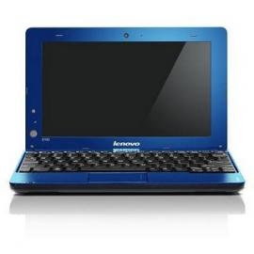 Processzor: Intel Atom N455 (1660)
azonos memória:

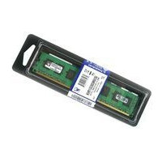

Kingston KVR1333D3N9/2G
3 328 Ft - 6 350 Ft (37 üzlettől) Kingston memória, DDR3, Kapacitás 2048 MB, Sebesség 1333 MHz, PC10600, CAS lappangási idő 9 ms, 240 pin
azonos kijelző:
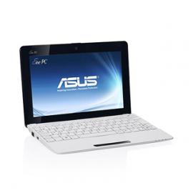
- Kijelző: 10.1ʺ WSVGA (1024x600)

azonos tárolóegység:
Merevlemez
- merevlemez-kapacitás: 500 GB
- merevlemez mérete: 2,5"
- hozzáférési idő: 12,50 ms
- fordulatszám: 5.400 fordulat/perc
- cache: 8 MB
- PC csatlakozók: S-ATA I (150 MB/s)

